Specificaties basis laptop configuratie

Geschikt voor de opleidingen:
VeVa – Monteur service en onderhoud (bol)
VeVa – Eerste monteur service en onderhoud (bol)

  - Minimale technische specificaties:
- Processor: Intel N100 of gelijkwaardig
- Geheugen: 8GB
- Harde schijf: SSD van minimaal 120GB
- Grafische kaart: Onboard (geïntegreerde) graphics
- Netwerk draadloos: 802.11ac, 802.11a, 802.11g, 802.11n
- Resolutie beeldscherm: 1366 x 768
- Connectiviteit: 3 x USB (2.0 en/of 3.x) | HDMI
- Accuduur: minimaal 4 uur
- Webcam

  - Besturingssysteem:
- Microsoft Windows 11, 64 bits

Lesmateriaal wordt ontwikkeld op het Windows besturingssysteem. Hierdoor kan het voorkomen dat sommige applicaties niet of anders (beperkte of andere functionaliteiten, zien er anders uit) functioneren op een niet Windows besturingssysteem.

Het dringend advies is om een laptop met Windows te gebruiken. Summa geeft geen ondersteuning op andere besturingssystemen dan Windows.

  - Software:
- Een up-to-date virusscanner (bijvoorbeeld Microsoft Defender)
- Microsoft biedt Summa-studenten kosteloos een studentenversie van Microsoft Office. Meer informatie is te vinden op https://summa-onderwijs.nl/aanschaffen-van-een-laptop/

  - Gewenste accessoires:
- Stevige laptoptas
- Muis (draadloos)
- Laptop verzekering / garantie

  - In overleg met je opleiding:
- Voor het maken van backups adviseert Summa gebruik te maken van OneDrive.
Dit is een cloud opslag. Het voordeel van deze oplossing is dat de data in de cloud wordt opgeslagen waardoor de data bij diefstal van de laptop nog toegankelijk is.
Bij vragen kun je contact opnemen met de opleiding.

  - Waar aanschaffen:
Het is belangrijk dat je laptop aansluit bij de inhoud en vereisten van je opleiding. De specificaties zijn daarom bepaald door Summa, maar je mag de laptop kopen waar je wilt, als je nog geen geschikte laptop hebt. Via de Campusshop van Paradigit en via Studywise vind je op de naam van je school geschikte laptops. Beide shops bieden aanvullende diensten, zoals de mogelijkheid tot het huren van je laptop en het afsluiten van een verzekering.

Bij deze bol-opleidingen krijg je een studievoucher van €500:
VeVa – Aankomend medewerker Veiligheid en Vakmanschap Monteur service en onderhoud (bol) – 25308
VeVa – Aankomend onderofficier Veiligheid en Vakmanschap Eerste monteur service en onderhoud (bol) - 25306

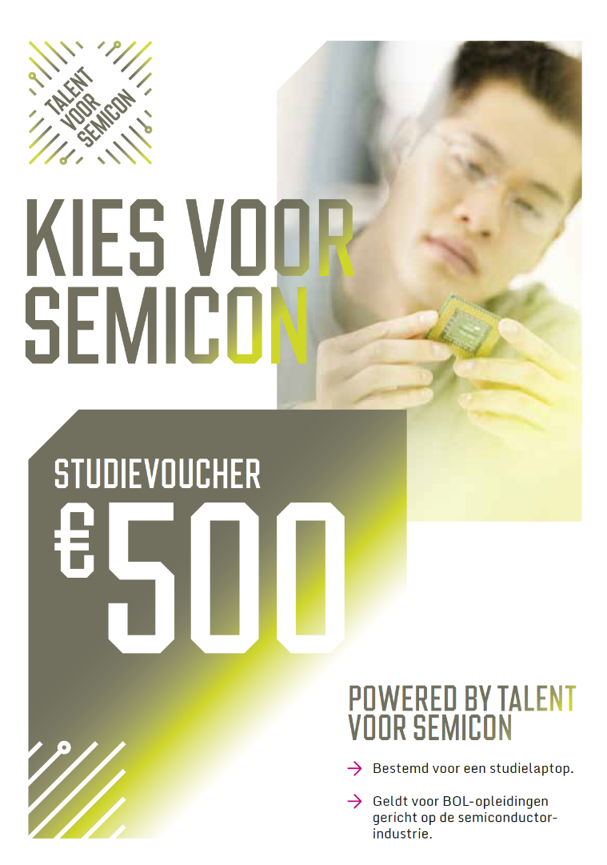
Start jouw technische opleiding met de juiste uitrusting
Talent for Semicon

Volg jij een van de opleidingen die hierboven genoemd zijn, dan volg je een opleiding volgt die valt onder ‘Talent for Semicon’ en ontvang je van ons een studievoucher ter waarde van €500,- die je kunt gebruiken voor de aanschaf van je laptop voor je opleiding. Deze vouchers worden vanaf 17 augustus naar de schoolmail verstuurd. Wacht dus met het bestellen van je laptop tot je de voucher ontvangen hebt!
Powered by Talent voor Semicon. Meer informatie over het programma vind je op talentvoorsemicon.nl. Antwoorden op veelgestelde vragen en de voorwaarden van de regeling staan op talentvoorsemicon.nl/voucher.

